

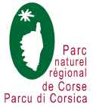

Photos PNR Corse et FPNRF

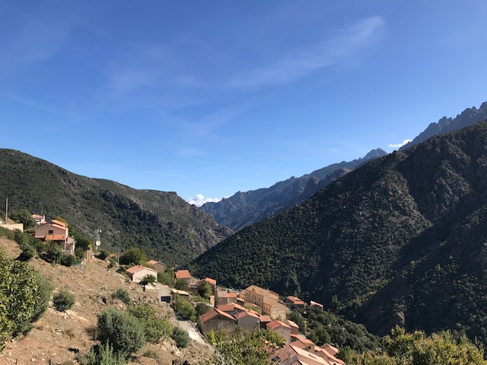

Journées d’échange communes

Energie Climat et

Urbanisme et Paysage

Les enjeux de mobilité dans les Parcs naturels régionaux au cœur d’une stratégie d’aménagement durable

4, 5, 6 décembre 2019

CORTE

PROGRAMME

© PNR BSN/P.Jeanson

© PNR CMO

Mercredi 4 décembre 2019

Cette année, la Fédération vous propose de croiser les rencontres des techniciens Urbanisme et Paysage avec celles des techniciens Énergie et Climat. Un temps d’échange et de construction commune sera consacré à la question de la mobilité dans les territoires ruraux.

***Le voyage en bateau est à privilégier (tarif groupe obtenu par le Parc)***

Arrivée en bateau à Bastia (départ la veille de Marseille)

*Trajet en commun pour Corte, siège du Parc (environ 1h30) ; selon heure d'arrivée, possibilité de temps libre ou accueil café au siège du Parc (parking assuré).*

10h30 – Accueil des participants à la maison du Parc à Corte

* Mots d’accueil de Jacques Costa, président du Parc naturel régional de Corse
* Rappel rapide du programme et de l’organisation

11h00 - Présentation du Parc naturel régional de Corse et de ses enjeux en matière d’urbanisme, de paysage, de climat et d’énergie

* Par Pascal Rivaldi-Dovio, Pauline Peraldi, Parc naturel régional de Corse

12h15 Déjeuner (buffet sur place)

14h Ateliers

Les participants « Urbanisme et Paysage » et « Energie Climat » travaillent séparément en salle :

* Tour de France des actions des Parcs (chaque participant(e) présente une action qu’il souhaite mettre en avant ou sur laquelle il/elle attend la réaction des autres participant(e)s)
* Choix de deux actions de l’ensemble à présenter en commun

#### 18h00 – Présentation commune

Mise en avant des quatre actions retenues par les deux groupes pour la mise en commun et les échanges

18h30 – Installation dans les hébergements sur Corte

19h30 – Soirée et buffet des Parcs

Échange avec les partenaires des Parcs présents et buffet autour des produits des Parcs et du Parc de Corse

Jeudi 5 décembre 2019

9h00 – Corte : laboratoire des enjeux d’aménagement durable

* Intervention de l’Agence l’Urbanisme et de l’Energie (AUE) : présentation de l’Agence, émanation de la Collectivité de Corse, des modalités de partenariat avec le Parc, et de la convergence entre les thématiques traitées.
* Appui sur des démarches conduites dans la collectivité
* Échange avec les participants

9h45 - Recherche et Parcs naturels régionaux : la démarche du Parc de Corse sur les enjeux énergétiques et climatiques dans le cadre d’un aménagement durable

* Le Parc travaille avec l’Università di Corsica - Pasquale Paoli qui forme des spécialistes en matière de transition énergétique. Il démarre un projet de partenariat qui permettra de renforcer le lien entre l'enseignement et l'accompagnement des collectivités.

Intervention conjointe Université / Marina Bereni Parc naturel régional de Corse

10h30 - La collaboration, un laboratoire pour l’innovation territoriale

* Présentation de la stratégie coopération du Parc de Corse avec l’appui de la Collectivité territoriale par Pascal Rinaldi-Dovio, du Parc de Corse.
* Retour sur le voyage d’étude dans le Vorarlberg sur les enjeux d’aménagement et de transition énergétique et climatique par Nicolas Sanaa et Philippe Moutet de la Fédération des Parcs naturels régionaux de France.

11h15 - La mobilité au cœur des transitions et du développement

* Introduction sur la mobilité et les enjeux pour les Parcs
* Présentation d’une étude mobilité / Pnr
* Atelier d’échange sur le sujet avec travail en petits groupes

12h015 - Départ pour Ascu et déjeuner sur place

14h - Visite de terrain (*prévoir chaussures de marche*)

Échange sur le site d’un des refuges du GR-20 qui est le seul accessible par la route.

Présentation de la démarche par Pasquale Simeoni, ingénieur service montagne et randonnée

* Un projet de développement initié par le Parc
* Des enjeux de gestions des flux (touristiques, énergie, déchets)
* Une stratégie multithématique allant de la maitrise du foncier à la qualité architecturale.

19h30 – Retour et dîner à Corte

Vendredi 6 décembre 2019

Réunion d’échange et de prospective pour chacun des réseaux techniques

Urbanisme Paysage / Energie Climat

9h00 – Agir sur la mobilité en Favorisant l’émergence de Tiers Lieux

l’Università di Corsica a mis en place un espace de coworking, de Fab LAb qui ouvert sur tous les publics favorise le lien entre enseignement et vie économique et social et s’appuie sur le lien entre projet de développement et territoire.

* Présentation du concept et du lieu

10h – Échanges sur les actions et enjeux de 2019 et perspectives 2020

*Les participants « Urbanisme et Paysage » et « Energie Climat » travaillent séparément en salle à la maison du Parc :*

***Energie Climat***

Point sur les motions en préparation Photovoltaïque / Méthanisation

Pollution lumineuse : panorama des projets en cours

EcoQuartier, matériaux biosourcés, rénovation thermique

Points divers

Perspectives 2020, axes à privilégier au national et propositions de groupes de travail

***Urbanisme Paysage***

Plan de paysage, projet de recherche OPP avec Gilles de Beaulieu du bureau des paysage

Documents d’urbanisme et outils de connaissance

Relance « Petites villes », ateliers hors les murs, Université Populaire

Biodiversité, paysage et restauration collective.

Points divers

Perspectives 2020, axes à privilégier au national et propositions de groupes de travail

12h15 Déjeuner (buffet sur place) offert par le Parc de Corse

14h00 Synthèse et conclusion du séminaire

15h Départ pour Bastia

*Temps libre sur Bastia ; embarquement le soir et arrivée à Marseille le 7 au matin.*

*Avec le soutien de*

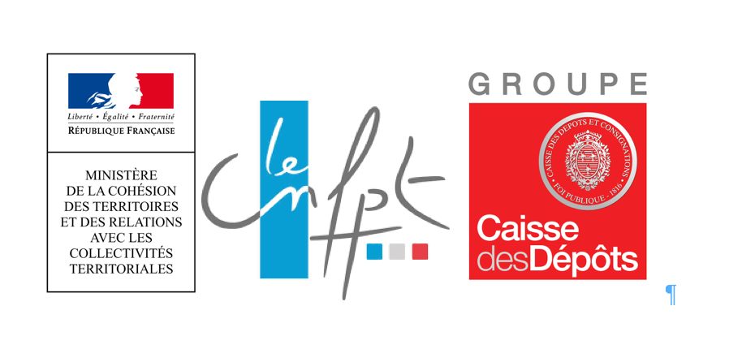

Lien d’inscription :

[CLIQUER ICI POUR L' INSCRIPTION](https://www.parcs-naturels-regionaux.fr/formulaire/inscription-journees-dechange-communes-energieclimat-et-urbanismepaysage-2019#overlay-context=extranet)

Contacts

Urbanisme Paysage : Nicolas Sanaa [nsanaa@parcs-naturels-regionaux.fr](mailto:nsanaa@parcs-naturels-regionaux.fr)

Energie Climat : Philippe Moutet [pmoutet@parcs-naturels-regionaux.fr](mailto:pmoutet@parcs-naturels-regionaux.fr)